Правила проведения стимулирующего мероприятия:
рекламной акции «Код на стикеры в каждой пачке БонПари»
(далее - «Правила»)
г. Москва «01» сентября 2019г.

1.Общие положения | 1.1. Стимулирующее мероприятие: рекламная акция «Код на стикеры в каждой пачке БонПари» (далее – «Акция») представляет собой мероприятие, задачей которого является реклама, продвижение на рынке и стимулирование сбыта Продукции, реализуемых Организатором.  В Акции участвуют только Продукция, указанная в п. 6 настоящих Правил.
2. Территория проведения Акции | Акция проводится на территории Российской Федерации (далее– «РФ»), Республика Беларусь (далее-«РБ»), Республика Казахстан (далее-«РК»)
3. Организатор и Оператор Акции | Организатором Акции является юридическое лицо, созданное в соответствии с законодательством Российской Федерации, а именно Общество с ограниченной ответственностью «Нестле Россия», ОГРН 1067746759662, адрес местонахождения: Павелецкая площадь д.2 к. 1, Москва, телефон: 8(495)7257070; идентификационный номер налогоплательщика (ИНН): 7705739450 (далее – «Организатор»/ «Организатор Конкурса»).
4. Сроки проведения Акции | 4.1 Акция проводится с 00:00 (здесь и далее – время московское) 01.09.2019 г. по 23:59 30.06.2020 г (далее – «Срок Акции»)  Срок Акции совпадает со сроком выдачи Призов Акции ее участникам (лицам, соответствующим требованиям раздела 5 настоящих Правил).
5. Участники Акции. | 5.1. В Акции могут принимать участие потребители - физические лица - граждане PФ, РБ, РК, достигшие 14 (четырнадцати) лет, являющиеся пользователями глобальной сети Интернет, участниками Социальной сети «ВКонтакте», зарегистрированными в соответствии с правилами их функционирования, (далее - «Участники»)  5.2. Фактом участия в Акции является регистрация десятизначного промо-кода(ов), находящегося(ихся) внутри упаковки Продукции, участвующей в Акции согласно п. 6, на Сайте https://vk.com/jumble в срок Акции, указанный в п.4.  5.3. В Акции не могут принимать участие работники и уполномоченные представители Организатора Акции, их аффилированных лиц, члены семей таких работников и представителей, а равно работники и представители других лиц, имеющих непосредственное отношение к организации и/или проведению Акции, а также члены их семей.  5.4. Участие в Акции не предполагает предоставления Организатору персональных данных Участников, как они определены Федеральным законом РФ № 152-ФЗ от «27» июля 2006 г. «О персональных данных».  Акция не является лотереей в смысле Федерального закона N 138-ФЗ "О лотереях" от 11.11.2003г., так как в рамках Акции не проводится розыгрыш призового фонда, основанный на принципе случайного определения выигрышей.  5.5 Организатор оставляет за собой право проверить документы, удостоверяющие возраст и личность Участника, а также запросить промо-упаковки Продукции с Кодами, зарегистрированными на Сайте в целях участия в Акции, для подтверждения добросовестности участия в Акции.
6. Продукция, участвующая в Акции | 6.1. Продукция, указанная в п 1.1 настоящих Правил, участвует в Акции в следующей рекламной упаковке:  Коммерческое название Продукции Масса нетто Изображение упаковки Продукции  БОН ПАРИ®. ЗАБАВНЫЙ МЕДВЕЖОНОК ®. МАРМЕЛАД ЖЕВАТЕЛЬНЫЙ ФИГУРНЫЙ СО ВКУСОМ ФРУКТОВ. 120 г 120 г. 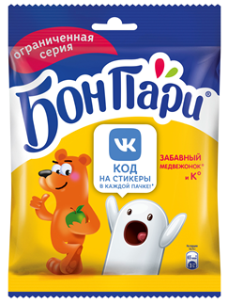  БОН ПАРИ ® . КИСЛЫЕ ЗМЕЙКИ. МАРМЕЛАД ЖЕВАТЕЛЬНЫЙ ФИГУРНЫЙ СО ВКУСОМ ФРУКТОВ 120 г. 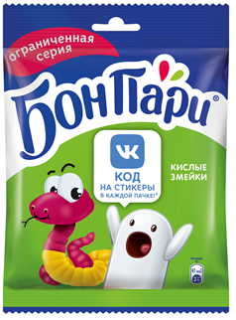  БОН ПАРИ ®. JUMBLE ®. МАРМЕЛАД ЖЕВАТЕЛЬНЫЙ ФИГУРНЫЙ СО ВКУСОМ ФРУКТОВ. АССОТРИ. 120 г. 120 г. 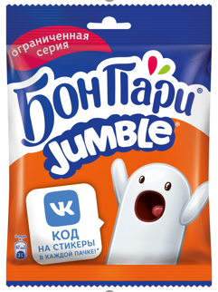  БОН ПАРИ ® . ВКУС КОЛА. МАРМЕЛАД ЖЕВАТЕЛЬНЫЙ ФИГУРНЫЙ СО ВКУСОМ КОЛЫ 120 г. 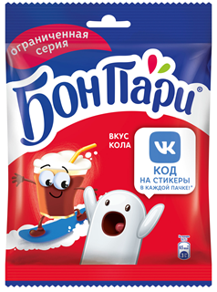  БОН ПАРИ ®. СТРАНА ЕДИНОРОГОВ. МАРМЕЛАД ЖЕВАТЕЛЬНЫЙ ФИГУРНЫЙ СО ВКУСОМ ФРУКТОВ 100 г. 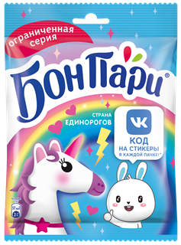  6.2. На специальной рекламной упаковке Продукции (далее также именуется «промо-упаковка»), участвующей в Акции, содержится информация, анонсирующая проведение Акции и содержание уникального кода в промо-упаковке (далее – «Код»).  6.3. Код представляет собой комбинацию из 10 символов, состоящих из латинских букв и цифр, расположенных на внутренней части промо-упаковки Продукции.  Коды на промо-упаковках Продукции не повторяются. Один и тот же Код не может быть использован более одного раза.  Код в промо-упаковке является Призом по смыслу настоящих Правил.
7. Место проведения Акции | 7.1. Акция проводится в сети Интернет по адресу (на домене) https://vk.com/jumble (далее - «Сайт»). Акция проводится для пользователей Сайта, являющихся гражданами РФ, РБ, РК.
8. Условия участия в Акции | 8.1. Для участия в Акции необходимо в срок, определенный п.4.1. настоящих Правил отправить Код с промо-упаковки путем личного сообщения в чат-бот Bon Pari по адресу https://vk.me/jumble  8.2. Коды из промо-упаковок Продукции принимаются для последующего получения Набора Стикеров Акции в срок с 00:00 01.09.2019 г. по 23:59 30.06.2020 г включительно. Организатор не несет ответственность за возможные неполадки и иные технические проблемы Участника Акции при направлении Кода согласно п. 8.1 Правил. Код считается полученным Организатором с момента его получения в виде сообщения в чат-бот.  8.3. Признаются некорректными, то есть, не учитываются, не регистрируются:  -вымышленные Коды;  -коды, использованные ранее для участия в Акции (другими или тем же Участником);  -некорректно введенные Коды;  -коды, регистрируемые ранее 00:00 часов 01.09.2019 г. и/или позднее 23:59 часов 30.06.2020 г.
9. Порядок получения Стикеров по Коду | 9.1. При вводе одним Участником Акции любого первого Кода из промо-упаковки на Сайте путем личного сообщения через чат-бот Bon Pari, Участник автоматически получает ссылку на магазин стикеров ВКонтакте, где, как пользователь сайта, может установить один любой платный набор стикеров бесплатно, кроме ранее установленных, брендированных, партнерских и анимированных (согласно терминологии ВКонтакте).  9.2. Получение ссылки происходит автоматически в ответном личном сообщении на отправку Кода. Участник обязан использовать полученную ссылку в срок не позднее 30.06.2020 г.; неиспользованная ссылка по окончании этого периода не предоставляет Участнику право на получение Набора Стикеров.  9.3. Согласно законодательству РФ (п. 28 ст. 217 НК РФ) не подлежат налогообложению налогом на доходы физических лиц доходы в виде Призов, полученных налогоплательщиками за налоговый период от организаций, не превышающие 4000 (четыре тысячи) рублей.  9.4. Результаты проведения Акции, а именно: список Участников, получивших Призы, количество полученных Участниками Подарков, опубликованию не подлежат.
10. Призовой фонд | 10.1. Призовой фонд состоит из Кодов (далее «Призов»), дающих право, при соблюдении изложенных в Правилах условий, получить Стикеры - графические изображения, которые доступны пользователю для использования внутри всей социальной сети ВКонтакте.  Всего 187 356 (сто восемьдесят семь тысяч триста пятьдесят шесть) наборов стикеров ВКонтакте, доступных в период с 00:00 01.09.2019 г. по 23:59 30.06.2020 г.  10.2. Призовой фонд Акции образуется за счет собственных средств Организатора Акции и используется исключительно для предоставления Призов участникам Акции. Организатор не обременен какими-либо обязательствами, за исключением обязательств перед участниками Акции по предоставлению Призов, а также не использует призовой фонд Акции иначе, чем на предоставление Призов их Получателям, определенным в соответствии с настоящими Правилами.  10.3. Призы предоставляются Участникам Акции до 23:59 30.06.2020 г включительно. Выплата денежного эквивалента стоимости приза, замена Приза Организатором не производится.  10.4. Количество получаемых наборов Стикеров Участником Акции не ограничено при условии соблюдения п. 12.1.
11. Порядок и сроки получения Стикеров по Кодам: | 11.1. Стикеры могут быть получены Участником в период с 01.09.2019 г. по 30.06.2020 г. включительно по ссылке в сообщении от имени сообщества Bon Pari в Социальной сети ВКонтакте (п. 9 настоящих Правил).
12. Права и обязанности Участников Акции и Организатора Акции | 12.1. Участник Акции имеет право:  - Знакомиться с Правилами Акции;  - Принимать участие в Акции в порядке, определенном настоящими Правилами;  - Получать информацию об изменениях в Правилах Акции (на сайте в глобальной сети Интернет в сообществе Bon Pari по адресу https://vk.com/jumble  - Выполнять действия, направленные на участие в Акции, согласно настоящим Правилам;  Призы не предоставляются при несоблюдении Участником настоящих Правил и сроков, установленных настоящими Правилами. Несоблюдение Участником настоящих Правил означает отказ Участника от участия в Акции и отказ от Приза(-ов);
13.Способ информирования Участников о досрочном прекращении проведения Акции | 13.1. Информация обо всех изменениях в настоящих Правилах или завершении Акции будет размещена не менее, чем за 2 дня до вступления соответствующих изменений в силу, или срока завершения Акции на сайте в глобальной сети Интернет в сообществе Bon Pari по адресу https://vk.com/jumble
14.Особые условия | 14.1. Организатор оставляет за собой право не вступать в письменные переговоры либо иные контакты с Участниками, кроме случаев, предусмотренных настоящими Правилами, действующим законодательством Российской Федерации и при возникновении спорных ситуаций.  14.2. Настоящие Правила подлежат опубликованию путем размещения на сайте в глобальной сети Интернет в сообществе Bon Pari по адресу https://vk.com/jumble  14.3. Во всем, что не предусмотрено настоящими Правилами, Организатор и Участники Акции руководствуются действующим законодательством Российской Федерации.  14.4. Факт участия в Акции означает ознакомление и полное согласие Участников с настоящими Правилами.  14.5. Организатор Акции оставляет за собой право вносить изменения в условия Акции, а также принять решение о завершении Акции.  14.6. Если по какой-либо причине любой аспект настоящей Акции не может быть выполнен так, как это запланировано, включая причины, вызванные заражением компьютерными вирусами, дефектами, несанкционированным вмешательством, фальсификацией, техническими неполадками или любой причиной, неконтролируемой Организатором Акции, которая искажает или затрагивает исполнение, безопасность, честность, целостность или надлежащее проведение Акции, Организатор Акции может на свое единоличное усмотрение прекратить, изменить или временно приостановить проведение Акции, уведомив об этом Участника в соответствии с настоящими Правилами Акции.  14.7. Передача права получения Приза другому лицу настоящими Правилами не предусмотрены.  14.8. Организатор Акции вправе запрещать к размещению и удалять размещенную Участниками Акции на сайте https://vk.com/jumble информацию, не соответствующую требованиям настоящих Правил.  14.9. Организатор Акции вправе исключить из Акции любого Участника Акции, допускающего нарушения требований настоящих Правил.

